屏東縣萬巒國民小學生命教育活動成果

實施時間 |  | 100 年 10 月 4 日 |  | 實施地點 |  |  | 三乙教室
實施方式 |  | 學校行事- 彈性課程
參加對象及人次 |  |  | 三年乙班共16人 |  |  | 教師姓名 |  | 張惠玲
活動主題及內容 | 1.認識口足畫家楊恩典的生命故事。  2.嘗試用手以外的器官來完成一幅畫。  3.培養欣賞及尊重身心障礙者的態度。
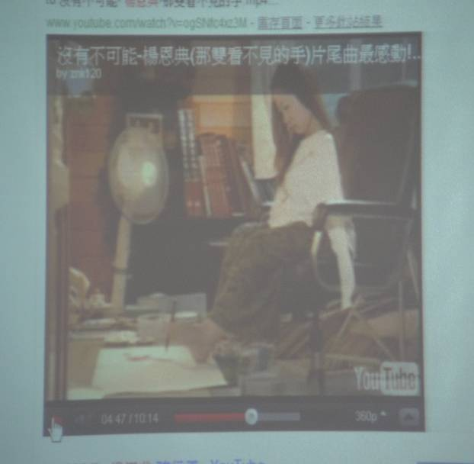 |  |  |  |  | 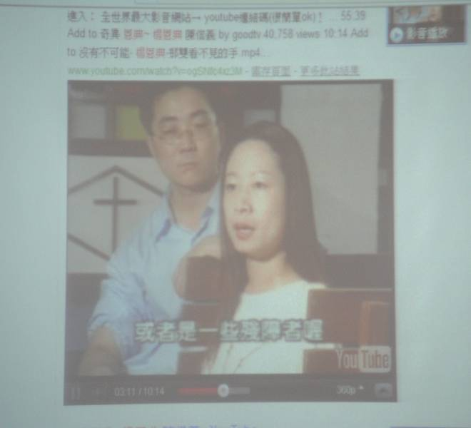
說明：觀看「楊恩典的奮鬥過程」影片。 |  |  |  |  | 說明：觀看「楊恩典的奮鬥過程」影片。
心得與回饋 | - 能欣賞個別差異並尊重自己與他人的差異。  - 能尊重與關懷身心障礙者。  - 能關心弱勢同學。

